Как зарегистрироваться на www.gto.ru

Регистрация
Веб-ресурс ГТО.РУ доступен детям и взрослым (возрастное ограничение от 6 до 70 лет). Чтобы зарегистрироваться на всероссийском сайте ГТО, выполните нижеследующую инструкцию. (Она состоит из семи шагов).
Зайдите на официальный сайт спортивного комплекса — user.gto.ru.
Щелкните вверху справа по ссылке «Регистрация».

Шаг №1
1. Укажите свои Фамилия, Имя и Отчество. Если у вас нет Отчества, установите кликом мышки флажок в надстройке «У меня нет отчества».
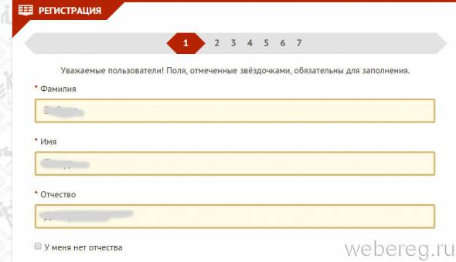
2. В графе «Пол» включите радиокнопку возле «Мужчина» или «Женщина».
3. «Дата рождения»:
установите курсор в поле (появится календарь);
кликните мышкой по году, и в ниспадающем меню выберите свой год рождения;
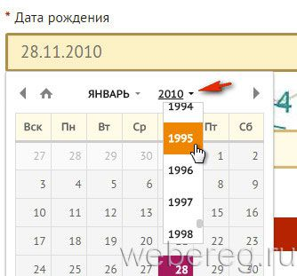
таким же образом выберите месяц;
клацните необходимое число в сетке;
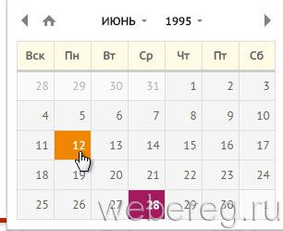
После этих действий дата автоматически появится в поле.
4. «Введите код… »: введите в строку символьную последовательность, указанную на картинке.
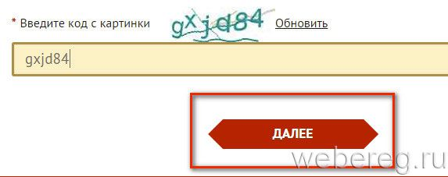
5. Щёлкните «Далее».
Примечание. На этом этапе регистрации в гто.ру и последующих, чтобы перейти к следующему шагу, нажимайте кнопку «Далее».

Шаг №2
1. «Населённый пункт и улица… »: укажите место проживания. После ввода города или области, можно воспользоваться сниппетами из подменю (улица, район).
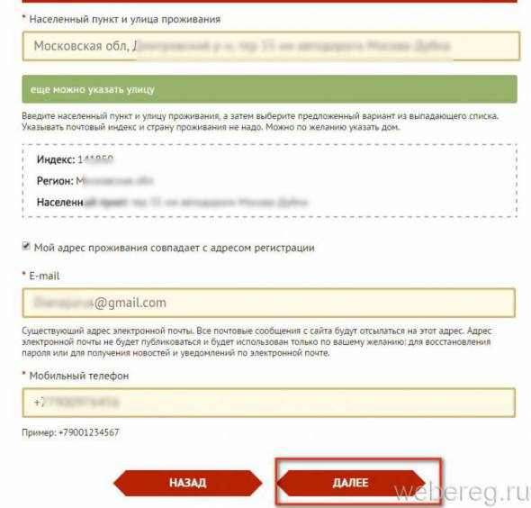
После ввода адреса в дополнительном блоке отобразятся данные о нём (индекс, регион, население).
2. «E-mail» — адрес вашей электронной почты.
3. «Мобильный телефон»: вводите номер в формате +7XXXXXXXXXXX.
Источник: http://webereg.ru/servisy/kak-zaregistrirovatsya-gtoru

